Краевое государственное казенное учреждение «Организация, осуществляющая обучение, для детей-сирот и детей, оставшихся без попечения родителей
«Детский дом № 12»

Мероприятие, направленное на коррекцию детско – родительских отношений: «Мама, папа, я вместе навсегда».

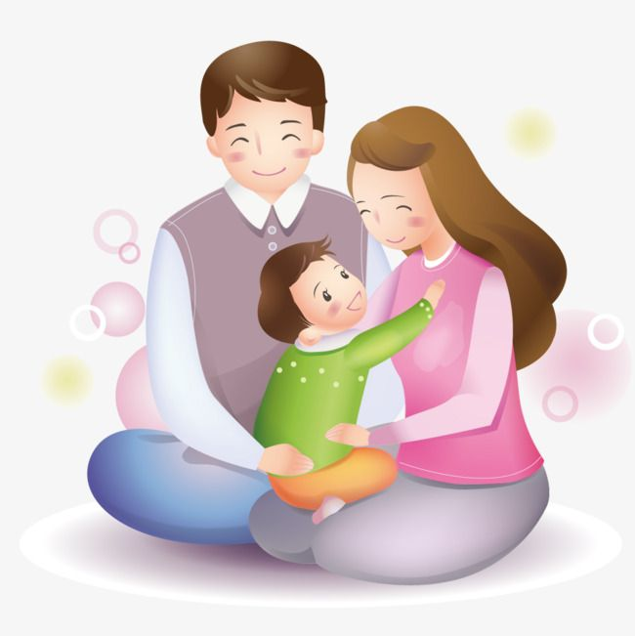

г. Амурск
2026 г.

Цель – формирование, укрепление внутрисемейных взаимоотношений между родителями и детьми.

Задачи:
1. Поспособствовать формированию позитивного семейного времяпровождения;
2. Поспособствовать развитию детско – родительских взаимоотношений;
3. Повысить адекватную самооценку в отношении родителей и детей;
4. Улучшить понимание родителя в потребностях своего ребенка.

План:
1. Ритуал приветствия;
2. Упражнение «Здорово, что мы вместе…»;
3. Упражнение «Если бы я был мамой (папой)»;

4. Упражнение «За, что меня любит мама, за, что я люблю маму»;
5. Упражнение «Конкурс юных художников»;
6. Подведение итогов.

Материал: карандаши, краски, фломастеры, листы бумаги А4, кисточки.

- Ритуал приветствия.
Цель: создание рабочего настроения в группе, формирование групповой сплоченности.
Инструкция: Участники группы образуют полукруг. Ведущий говорит: Давайте сегодня, поздороваемся друг с другом необычно. Пусть каждый по очереди выйдет в центр, повернется лицом к группе и поздоровается со всеми любым способом, не повторяя использованные ранее. Мы же вместе будем повторять каждое предложенное приветствие».
Вопросы для обсуждения: «Как вы себя чувствуете?», «Какое из приветствий вам особенно запомнилось (понравилось) и почему?».
2. Упражнение «Здорово, что мы вместе…».
Цель: поспособствовать формированию позитивному, семейному времяпровождению.
Процедура проведения: каждый из участников тренинга составляет 5 предложений, адресованных своему родителю или ребенку, которые начинаются словами: «Здорово, что мы вместе…». Далее каждый озвучивает на группу то, что он написал. По завершению упражнения следует уточнить, насколько легко было выполнить задание. Разобрать чувства, возникающие во время выполнения упражнения.
3. Упражнение «Если бы я был мамой (папой)».
Цель: повысить адекватную самооценку в отношении родителей и детей.
Процедура проведения: ведущий обращается сначала ко всем взрослым и просит их немного пофантазировать: что было бы, если бы они на миг вы стали детьми — дочками и сыновьями, а вы дети, которые присутствуют на занятии, стали бы своими родителями. Затем взрослым по очереди говорят буквально по одному предложению, что бы они хотели делать в этой ситуации или иметь и т.д., например: «Если бы я была дочкой, я бы читала книги целый день». Если сидящий рядом ребенок захочет спросить маму о чем-либо, он может это сделать, например: «И ночью?» Мама отвечает одним предложением.
Затем ведущий просит детей ответить на вопрос, что было бы, если бы они стали мамами или папами. Дети по очереди отвечают на этот вопрос.
Данное упражнение не требует особых комментариев и обобщений в течение занятия. Для детей это просто игра, а взрослые иногда начинают задумываться над стилем их семейного воспитания или какими-либо другими вопросами, а иногда с радостью осознают, что их взаимоотношения с ребенком ничуть не хуже, чем в других семьях.
4. Упражнение «За, что меня любит мама, за, что я люблю маму».
Цель: поспособствовать развитию детско – родительских взаимоотношений.
Процедура проведения: родитель и ребенок сидят напротив друг друга. Ребенок сначала рассуждает и говорит, что любит его мама, а затем за, что она его любит. Затем он говорит, что тоже любит маму и поясняет, за что именно он ее любит. Затем родитель проговаривает то же самое.
После этого целесообразно обсудить с детьми и родителями откровения, которые они услышали друг от друга. Что они чувствовали в этот момент? Какое высказывание понравилось, какое нет. Если будет необходимость, провести упражнение еще раз.
5. Упражнение «Конкурс юных художников».
Цель: повысить адекватную самооценку в отношении родителей и детей.
Процедура проведения: каждый ребенок и родитель получает по листу бумаги, цветные карандаши или фломастеры. Ведущий просит детей нарисовать картину на тему: «Я и моя мама», а родителей - «Я и мой ребенок».
7. Подведение итогов.
Каждый участник рассказывает о своем самочувствии, настроении, о том, что нового узнали о себе и близких.

